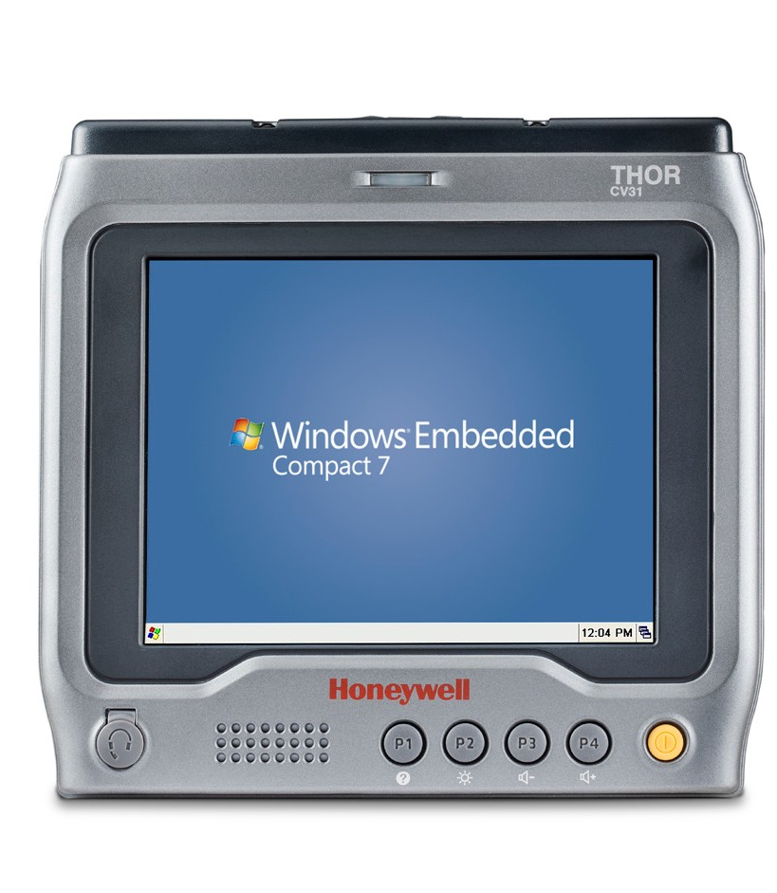

**ThorTM CV31**

车载移动终端

ThorTM CV31车载终端将最先进的高性能计算技术融合到极 其紧凑的外形结构中，可最大限度地减少对司机视线的阻 挡。CV31可为您呈现关键的工作流信息，做到极易看见， 触手可及，却绝不碍手碍脚。

CV31为更好地适用于车辆安装进行了优化，它采用内置的可

延时30分钟的UPS后备电池并提供可选的集成DC-DC电源转

换器，节约了安装外置转换器或充电保护装置的费用。更换车

载电池后等待登录和重新连接是一个令人烦心的过程，UPS后

备电源可以免除这一过程，让操作人员保持高效工作。在轮班

结束时，无需再等待着——还要让车辆怠速，浪费燃油——以

便登出和关闭终端；可选择的点火控制电缆只需简单旋转一

下按键，即可自动化实现这一过程。

CV31是一款真正的多模式设备，能够处理复杂的语音、屏幕

和扫描密集型应用。它为执行VocollectTM语音导向工作流系

统做好了准备，可支持“非手持、免眼看”应用，让驾驶员

可以专心开车。嵌入式TouchConnectTM技术让Vocollect

无线耳机能够快速方便地与终端配对—只需触摸一下即可成

功配对。

作为广受欢迎的Intermec CV30的下一代产品，Thor CV31

的体积大小、安装附件的位置和I/O连接器的布局都与CV30

相同。增加的DC电源适配器电缆，可将CV31直接放到现有

CV30的车载安装处使用，如此便可保护客户在支架、附件

和扫描器方面的投资。CV31和CV30备用库中的机器互换

使用的过程很简单，因此设备更新计划可以根据最适合每次

操作的节奏来分阶段进行。

功能特性

适用于冷藏应用：可选用的触屏除霜器，能够将其应用

范围扩展到冷藏作业

● 操作起来不阻挡视线：独特的紧凑型设计，与同类竞品

设备相比，为驾驶员增加了20%的可视性

● 完美的升级：与Intermec CV30支架、扫描器、键盘和附 件兼容—保护原有投资

* 强大的组件：Microsoft® Windows® Embedded Compact 7操作系统充分利用了CV31的OMAP4 1.5 GHz双核CPU 和1GB RAM

●

智能电源管理：可选的内置9-36VDC电源转换器和打

火控制可消除由于车辆电池耗尽所造成的维修费用和效 率损失

●

**Vocollect TouchConnect**：只需简单地触摸一下，即

可将Vocollect SRX2耳机与CV31进行配对

●



**Thor CV31**技术参数

体积（长x宽x高）

17.65 x 18.92 x 5.6 cm (6.95 x 7.5 x 2.15 in)

操作温度

-30 ~ +50°C (-22 ~ +122°F)

相对湿度

5% ~ 95% 无冷凝

ESD

符合IEC 61000-4-2 Level 4等级 (±8kV直接接触静电 ±15kV空气静电)

耐冲击等级

符合美国军标MIL-STD-810G Method 516.5 Procedure 1

处理器

Texas Instruments 1.5 GHz OMAP 4470双核处理器

大容量存储器

16 GB Flash

操作系统

Microsoft® Windows® Embedded Compact 7

可选软件

终端仿真；企业浏览器；HTML5浏览器；启动器；Remote MasterMind™远程设备管理软件

显示屏

16.5 cm (6.5 in) VGA (640x480)，LED背光，600 NIT

键盘

4个可编程的多功能键；可选外置键盘（包括IP66级紧凑型键盘，可直接安装至CV31）；可选大幅面的VT220/3270/5250外

置USB键盘，适用于远处安装（是戴手套操作的理想之选）

I/O端口

2个标准串行接口（DB9）；2个USB主机接口（需要DB15自锁式电缆）；1个USB客户机端口，用于Windows设备中心（需

要DB15电缆）；1个以太网端口10/100 （RJ45）

保修期

1年工厂保修

WLAN

802.11a/b/g/n；Wi-Fi CERTIFIED™；Cisco® CCXv4 certified

WPAN

Bluetooth Power Class 1.5, Version 4 BLE

[如需完整的合规性认证和许可证书列表，请访问网站 www.honeywellaidc.com/compliance](http://www.honeywellaidc.com/compliance)

[如需所有受支持的条码类型列表，请访问网站 www.honeywellaidc.com/symbologies](http://www.honeywellaidc.com/symbologies)

更多详细信息，请访问：

[www.honeywellaidc.com.cn](http://www.honeywellaidc.com.cn/)

霍尼韦尔扫描与移动技术部

中国上海 中国上海浦东新区张江高科技园区李冰路430号

中国苏州

苏州工业园区星海街221号 全国统一购买咨询热线：400 639 6841

Thor CV31 DS Rev A 09/14

© 2014 霍尼韦尔国际有限公司

上述所有商标为各自所有者的私有财产

NFC TouchConnect™ 自动蓝牙配对和语音技术规范同步，含Vocollect VoiceCatalyst™软件和 SRX2耳机

WLAN安全 WPA和 WPA2加密；WAPI认证；802.1x 授权；WEP加密 (64-位或128- 位)；AES、TKIP

服务计划 可选的3年和5年服务计划，提供无烦扰的移动数据计算应用

无线连接

开发环境 [可从 www.honeywellaidc.com](http://www.honeywellaidc.com/) 网站下载Thor CV31 SDK

音频 立体声输出（4线插孔）；麦克风输入（PTT）；内置扬声器，用于铃声通知

触摸屏 工业级电阻式触摸屏，支持手指触摸和手写笔；可选屏幕除霜器

电源&UPS 12V DC输入，标配；集成的锂电池维护UPS，在-20°C (-4°F) 时可延时30分钟续航时间，标配；可选内置9-36V DC-DC 独立转换器；可选打火控制电路，用于自动化电源控制；可选远距离外置DC转换器（6-96V DC）；可选AC转换器（100- 240V AC50-60 Hz）

系统软件 用于支持外置扫描器、RFID和打印机的数据采集引擎；采用蓝牙无线技术进行打印和扫描的配置工具；SmartSystems™配 置管理软件；无需远程管理控制台可简化设备克隆的CloneNGo；设备健康状况监控，用于关键子系统，拥有本地仪表板和 远程监控能力

存储扩展 用户可接触的microSD™卡槽，可安装高达32GB的可拆卸卡

内存 1 GB RAM

安装支架 RAM支架，C号（1.75 in）或D号（2.25 in）球头和架臂

系统架构

耐振动等级 符合美国军标MIL-STD-810G Method 514.6 Procedure 1

环境密封等级 IP66 （防尘和高压水冲）

存储温度 -30 ~ +70°C (-22 ~ +158°F)

重量 12V版本：1.51 kg (3.32 lbs)； 9-36V版本：1.65 kg (3.64 lbs)

物理参数